Synthèse Présentation Produits

Produits :

- Production d’énergie 100% propre : 0 gr CO² assurant l’autonomie de maison, immeuble, usine, village, ville.
- Adaptation de ces techniques de production d’énergie aux divers types de transport

Moyens techniques

- Moteur à Répulsion Magnétique – MRM-
- Tour à flux d’air dirigé

Le MRM apporte une solution simple à des années de recherche. En effet jusqu’à présent la recherche orientée sur l’utilisation de la répulsion magnétique s’est arrêtée au palier magnétique et au train suspendu sur monorail. Le moteur magnétique a toujours été envisagé sous l’angle de l’électromagnétisme afin de dépasser la tendance des aimants à trouver une position stable et à ne plus bouger. Nous avons envisagé le problème sous l’angle strictement mécanique en nous posant la question :
Comment créer l’instabilité permanente ?
Notre fournisseur d’aimants permanents Néodyme : MAIZERAY ELECTRO-AIMANTS 15 Route d'Orbec 14100 GLOS. Travaillant dans le magnétisme depuis 30 ans a participé à l’élaboration de notre théorie et aux divers tests de vérification. Il nous reste aujourd’hui à optimiser les résultats et à construire le modèle de démonstration du générateur à MRM de10 KW.
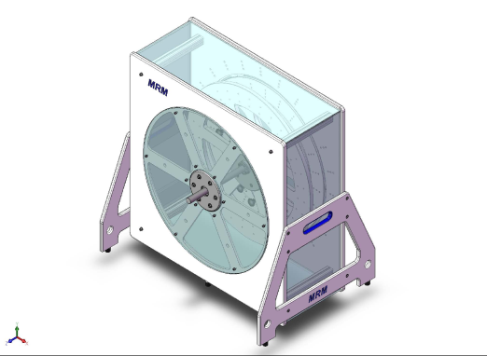
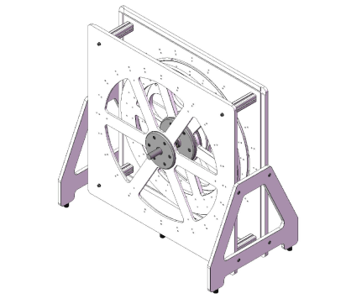
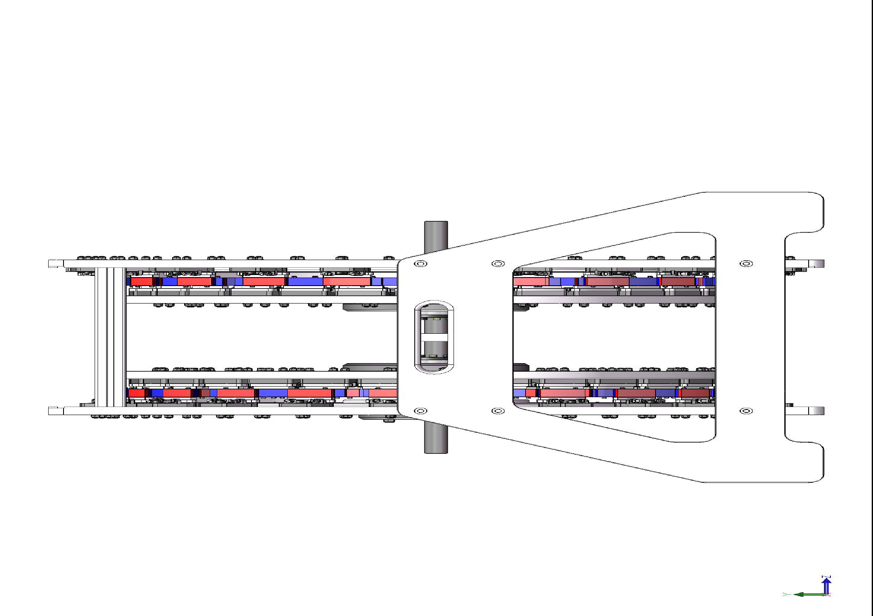

Le MRM est composés d’aimants placés de façon très particulière sur des rotors et des stators. Le rapprochement des stators prés des rotors provoquent la rotation de ceux-ci. La vitesse et le couple du MRM dépendent du nombre d’aimants et de la puissance de ceux-ci.

La protection de la Propriété Intellectuelle du MRM est assuré via un Dépôt Probatoire http://bureaudesinventeurs.com qui rend inutile le brevet, et n’est pas publié ce qui évite les tentations de copie. D’autre part un dispositif spécifique empêchera tout acquéreur de MRM de le démonter afin d’en voir le fonctionnement exact. (Concept comparable aux valises piégées détruisant des billets de banque si l’on tente de la forcer)

Le principe de la tour à flux d’air dirigé a fait l’objet de différentes versions et d’autant de brevets. Le principe -illustré ci-dessous - est celui de l’air chaud montant dans une colonne et créant de ce fait un courant d’air d’autant plus puissant que l’air et chaud à la base et frais au sommet. Dès la mise au point définitive nos procédés de réchauffage de la base et refroidissement du sommet de la tour feront l’objet d’un Dépôt Probatoire protégeant leur propriété intellectuelle.

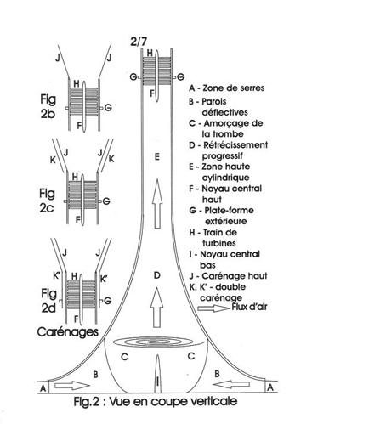
Les divers projets existants sont basés sur une température de 70° à la base dans la journée et égale ou inférieure à 20° au sommet.
Avec un MRM de 10 KW nous pouvons alimenter des résistances électriques contenues dans des tuyaux qui vont d’une part produire une chaleur constante
De + 100° à + 200° à la base et un système de réfrigération conservant une température de + 5 ou - 18° au sommet, et d’autre part orienter la propulsion de l’air sortant des tuyaux afin que se forme une mini « tornade » assurant l’augmentation de la vitesse de l’air entre la base et le sommet. Ainsi avec des tours de 8 à 30 m de haut et 2 à 8m de large à la base nous obtiendrons des productions constantes d’électricité de 1 à plusieurs dizaine de Mégawatts pour des prix de revient de l’ordre de 200 000 € à 6 000 000 €

Les adaptations de différentes tailles de ces deux procédés sont transposables à la majorité des moyens de transports : Bateaux, trains, véhicules terrestres,
qui auront ainsi une autonomie quasiment illimitée, totalement propre -sans 1 gr de CO²- et deviendront beaucoup plus économique.

Production / Distribution du Générateur à MRM de 10 KW

Afin de proposer une autonomie énergétique au coût équilibré dans tous les pays nous prévoyons des points de fabrications dans différentes régions.
Suisse pour l’Europe de l’Ouest, Ukraine pour l’Europe de l’Est, Bangalore pour la première implantation en Inde, Madagascar pour l’Océan Indien, Afrique du Sud pour l’Afrique anglophone, Sénégal ou Côte d’Ivoire pour l’Afrique francophone etc…..
A partir des unités de productions seront développées dans chaque pays des circuits sur la base d’un système de distribution via une chaîne de franchisés.

Production / Distribution des Tours à flux d’air dirigé

Elles feront l’objet d’une extension des unités de production et seront constituées d’éléments à assembler de façon à ne poser aucun de problème de transport et à pouvoir être ériger en moins d’une semaine par une main d’œuvre basique et un technicien en électricité qui effectuera les différents branchements.
Le principe de distribution sera à peu prés le même une franchise avec les nuances d’approche entre un produit s’adressant au grand public et un produit s’adressant à des industriels.

Adaptations au divers transports

- Nos idées sont déjà très précises et très sûres pour ces domaines mais il est difficile de les dévoiler entièrement dès maintenant : En résumé dans le droit fil de nos principes pour la production d’électricité, nous simplifions le travail de tous, rendons les transports 00% propre et beaucoup plus économiques.

